Изменение в ПДД

На 1 марта 2023
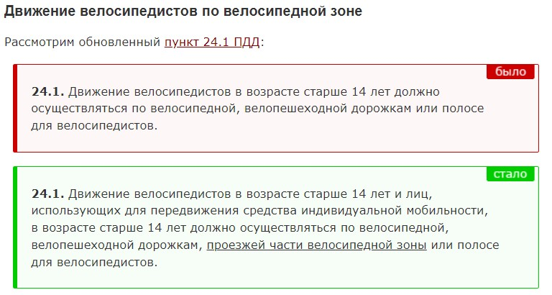
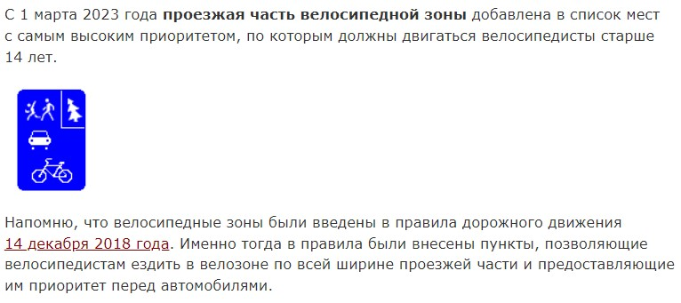
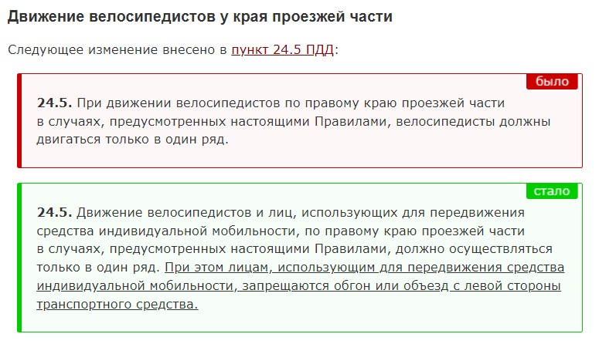
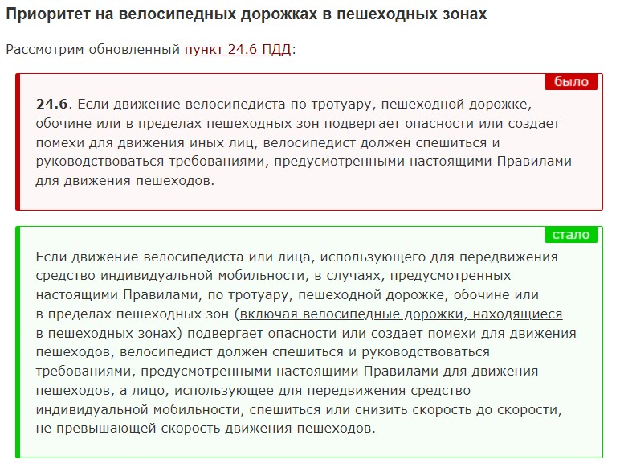
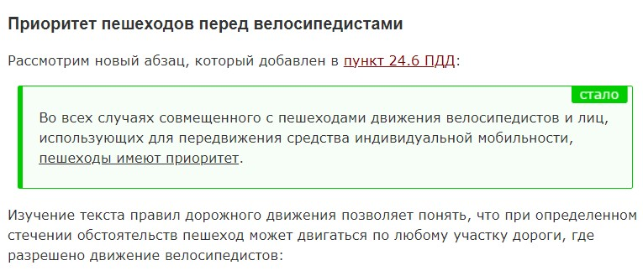
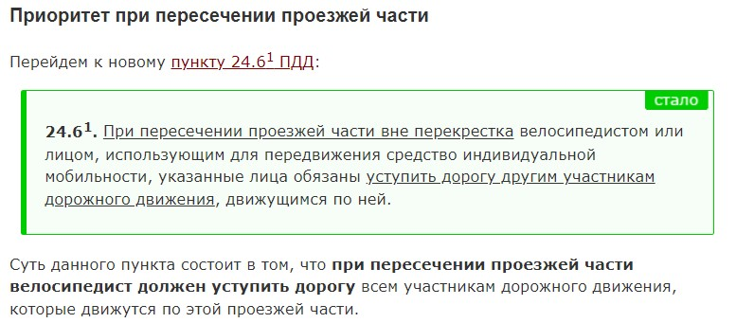
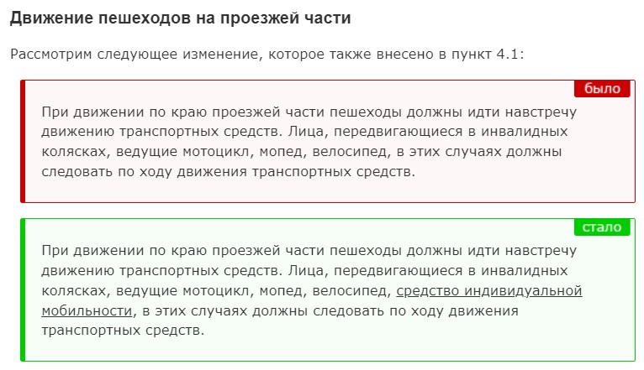
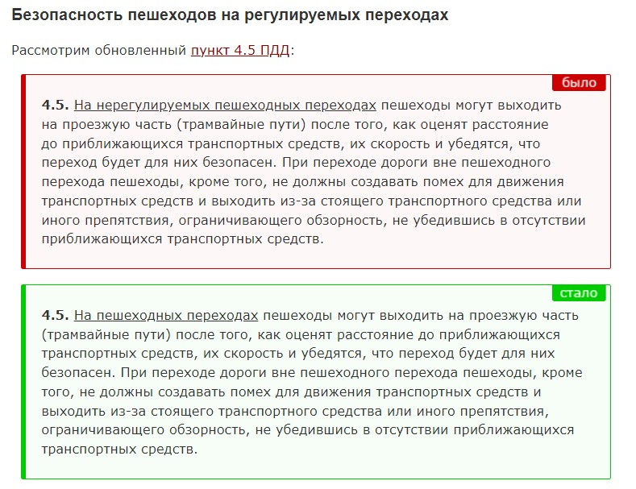
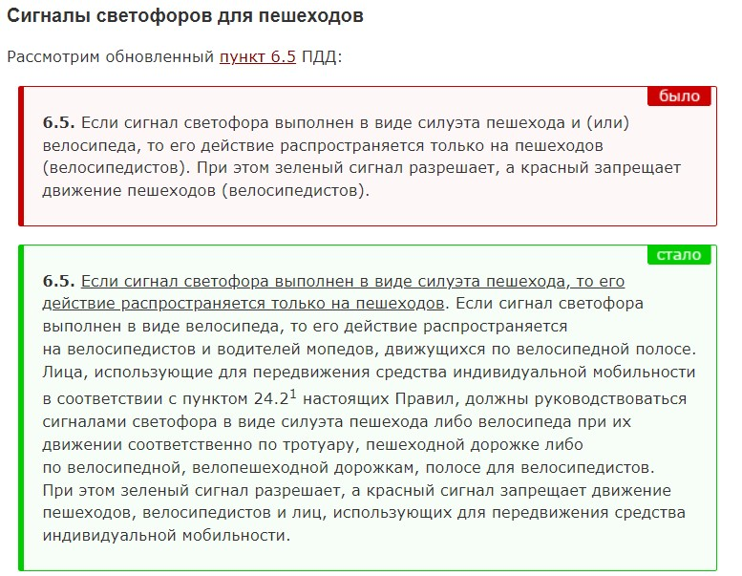
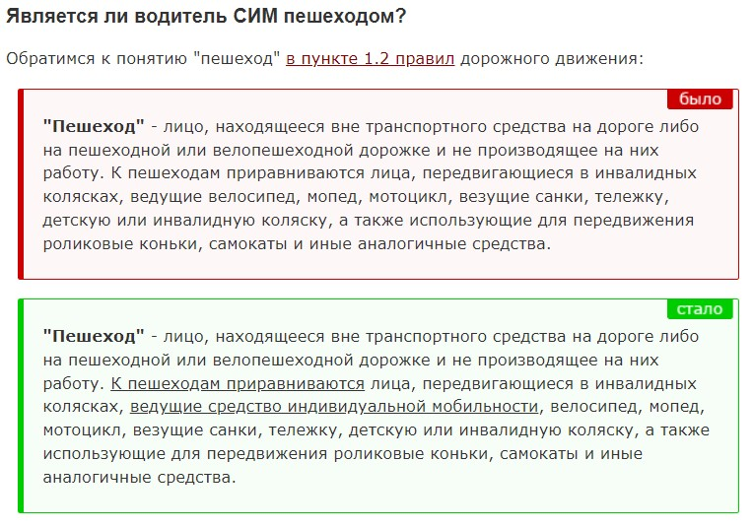
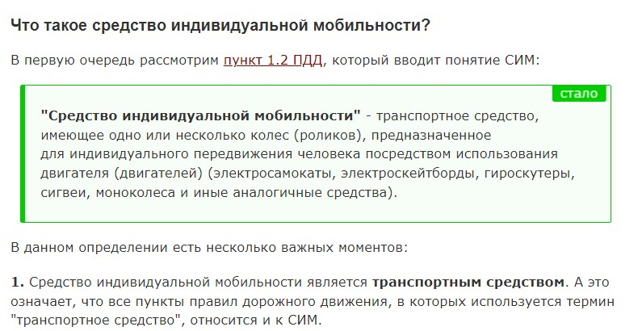
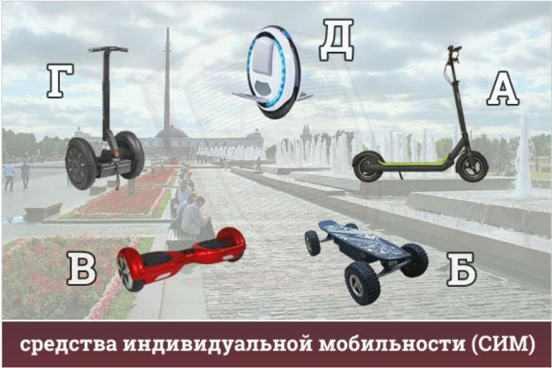
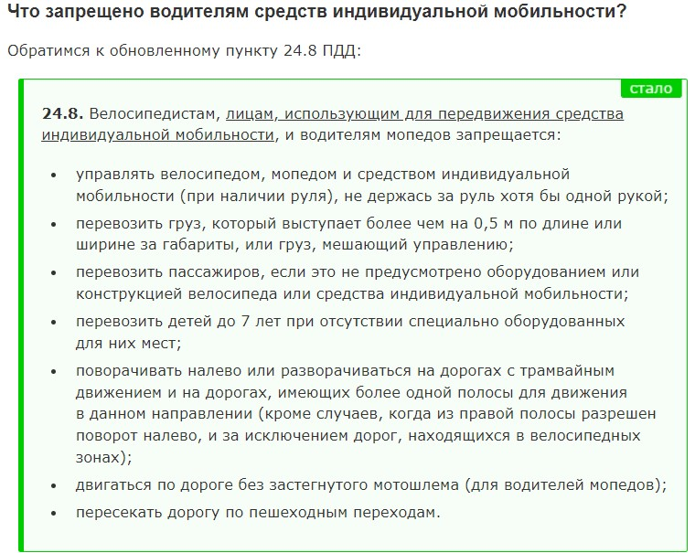
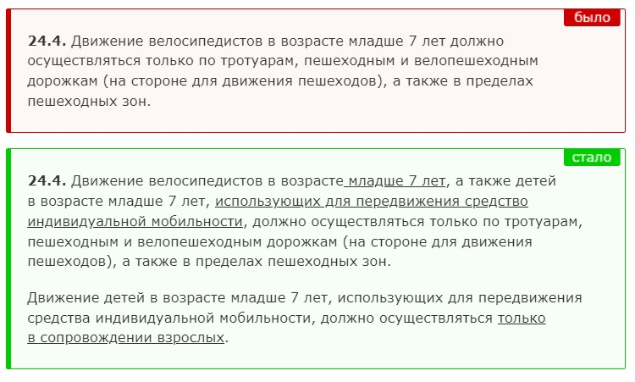
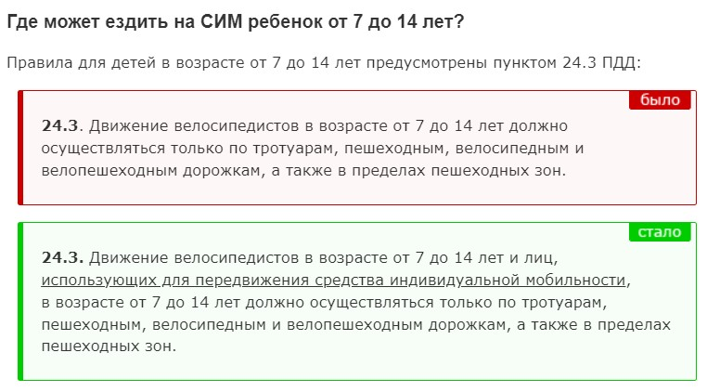
https://pddmaster.ru/novoe/pdd-0323-1.html#4
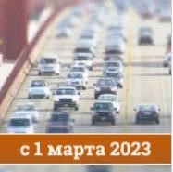

ИКТ в преподавании ПДД
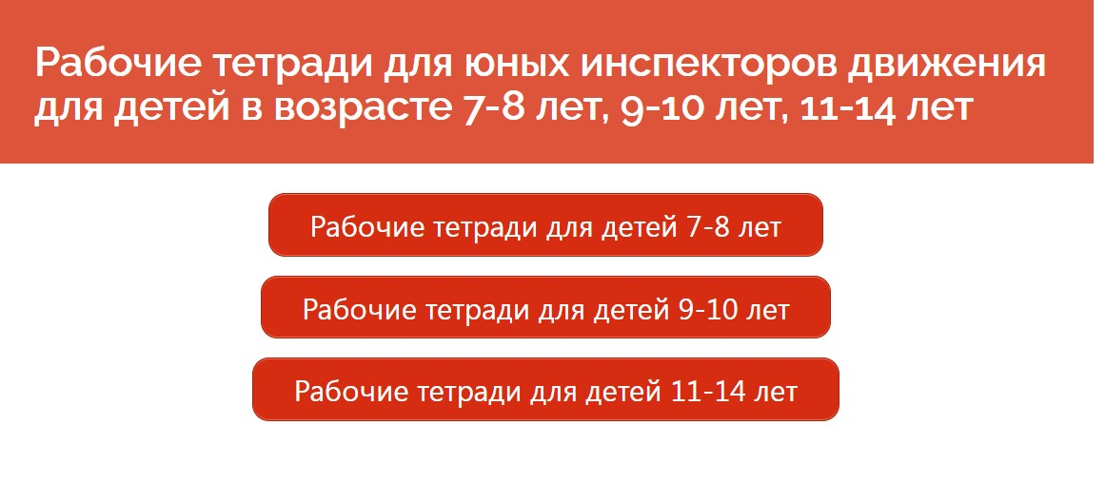

Игра по ПДД
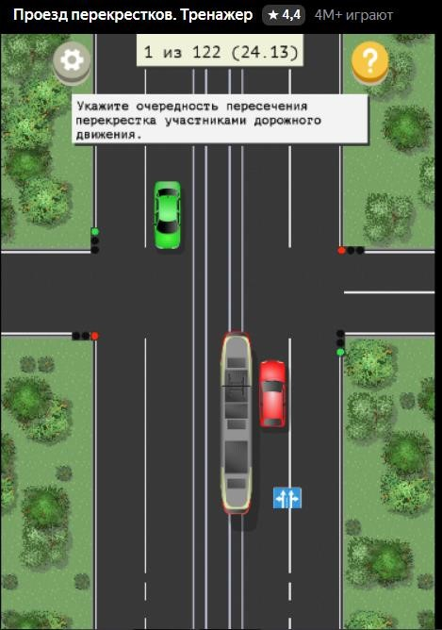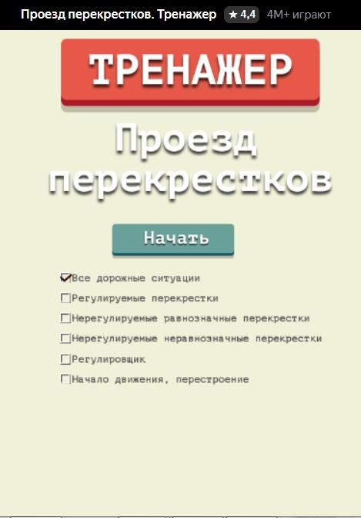

https://yandex.ru/games/app/144451?utm_ medium=search&utm_source=yandex&utm _campaign=rus_games_titlepopular3_yandex_search_testsumtime%7C59531853&utm_content=k50i d%7C0100000027630305794_276303057 94%7Ccid%7C59531853%7Cgid%7C4477 803908%7Caid%7C10331914393%7Cadp
%7Cno%7Cpos%7Cpremium1%7Csrc%7 Csearch_none%7Cdvc%7Cdesktop%7Cm ain&k50id=0100000027630305794_27630
305794&utm_term=Тренажер%20перекре стков&_openstat=ZGlyZWN0LnlhbmRleC5 ydTs1OTUzMTg1MzsxMDMzMTkxNDM5M zt5YW5kZXgucnU6cHJlbWl1bQ&yclid=113
0549004566003711

ЮИД. Р.Ф.
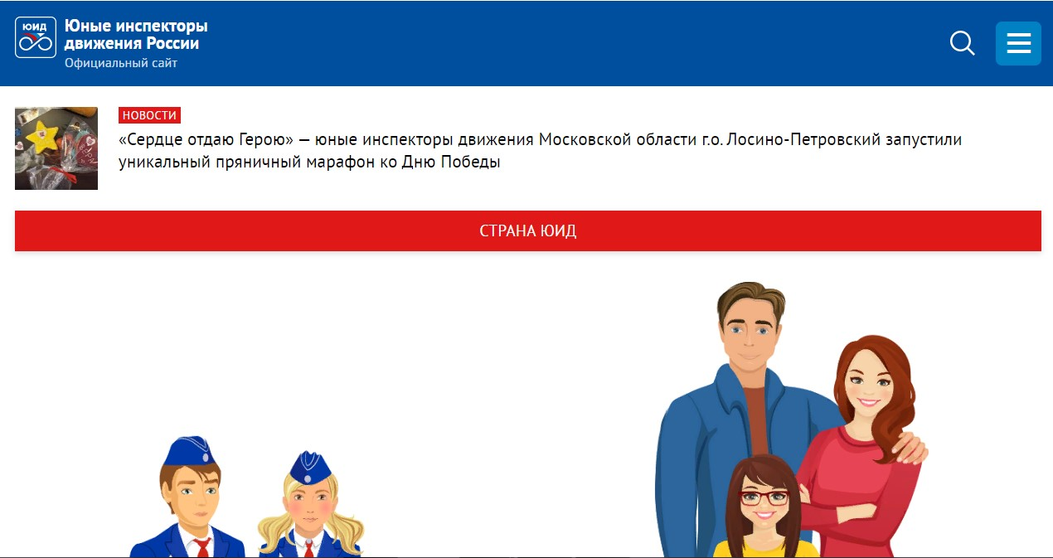

Интерактивные игры
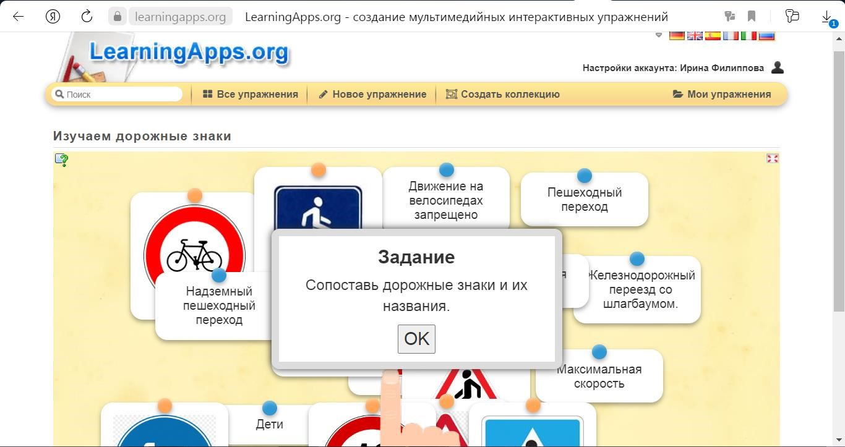
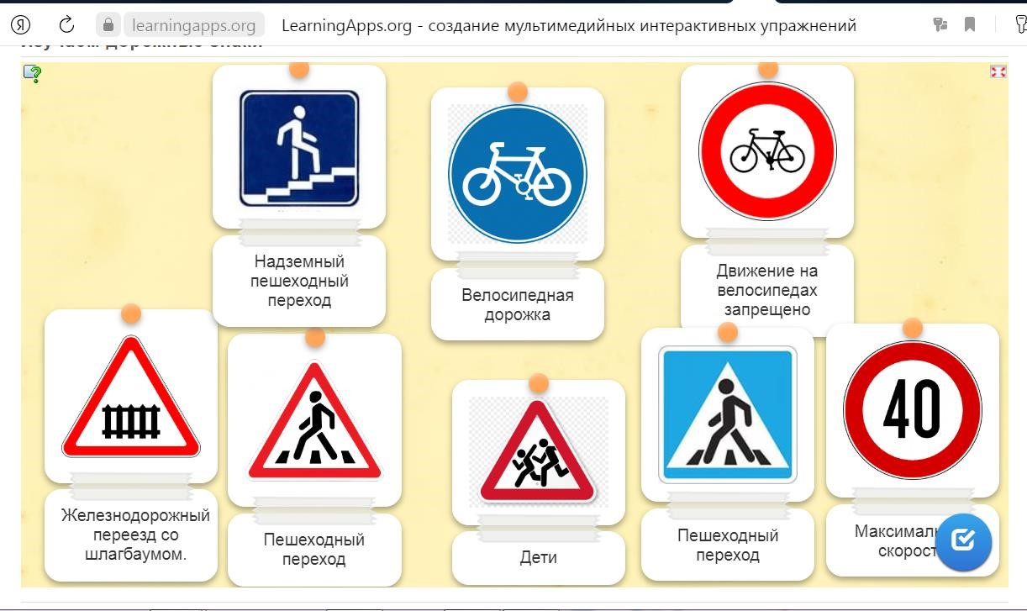
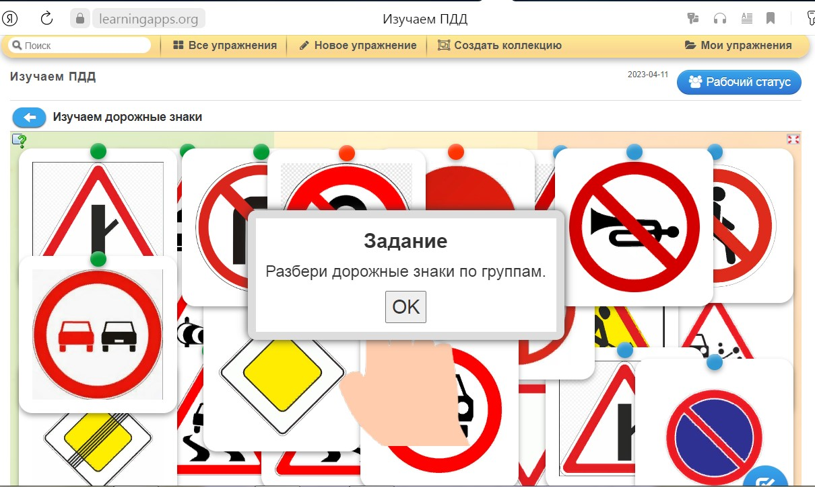
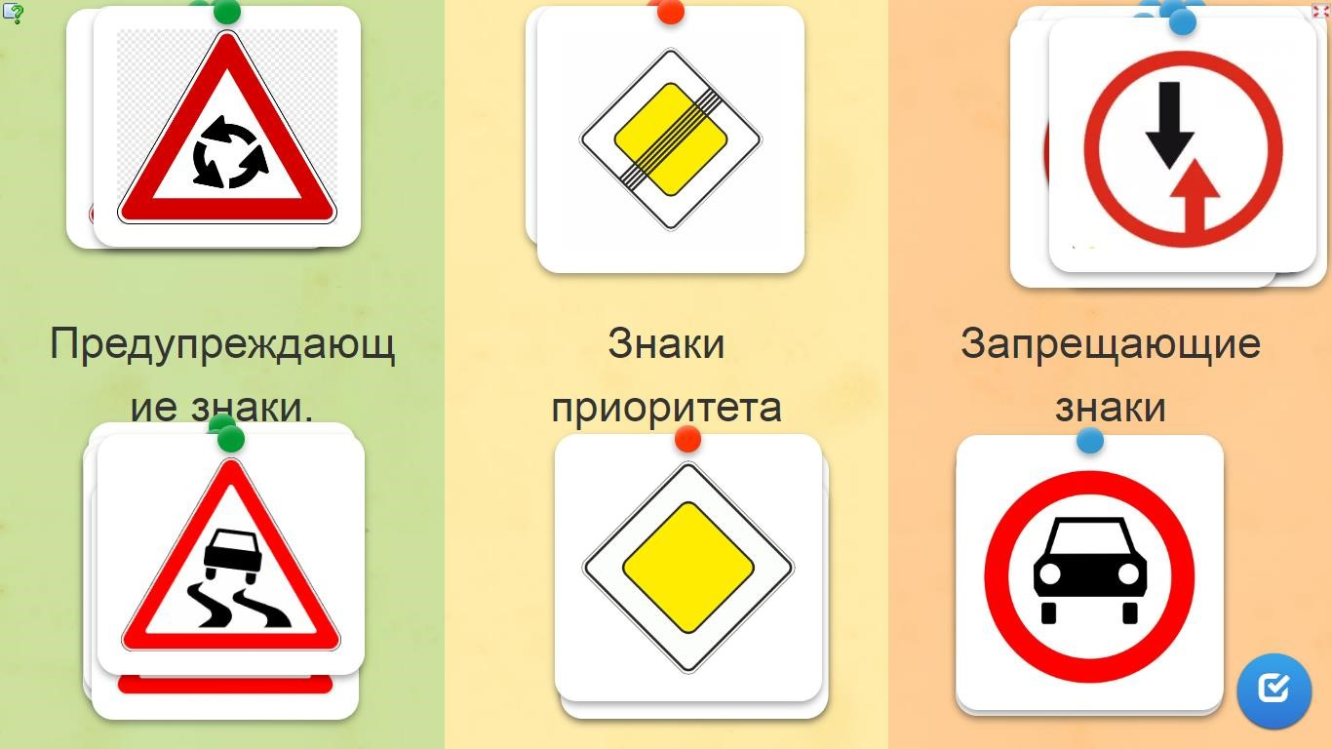
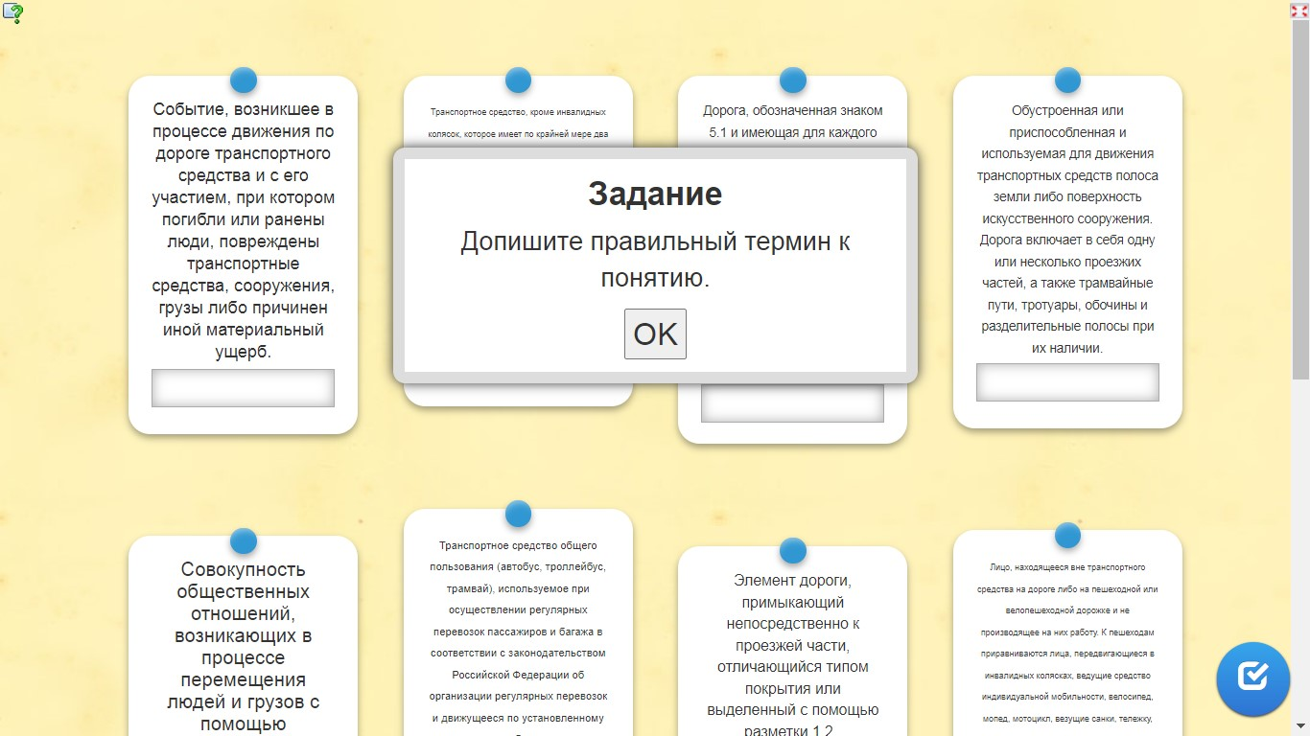
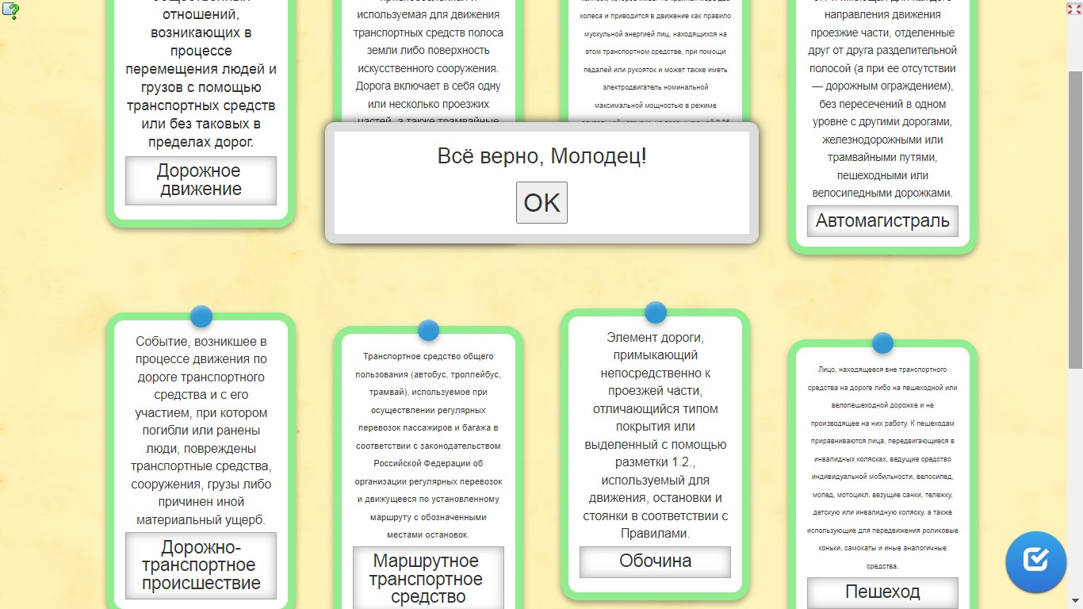
https://learningapps.org/30033749


